01/06 RM 04258
Hardware e Software

ATIVIDADE – PÁGINA: 28

- O que é um HARDWARE? Dê 03 exem
HarDWARE é A PARTE FISICA
2) O que é um SOFTWARE? Dê 02 exemplos
Software é uma sequencia de instruções escritas para serem interpretadas por um computador. Ex: windwos e linus

3) Escreva (S) para SOFTWARE e (H) para HARDWARE:

(s ) (s ) 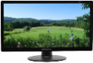( h)

(s ) 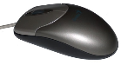(h ) 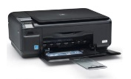( h)

